МИНИСТЕРСТВО НАУКИ И ВЫСШЕГО ОБРАЗОВАНИЯ
РОССИЙСКОЙ ФЕДЕРАЦИИ

Новомосковский институт (филиал) федерального государственного бюджетного
образовательного учреждения высшего образования «Российский химико-технологический университет имени Д.И. Менделеева»
(Новомосковский институт РХТУ им. Д.И. Менделеева)

Кафедра
«Вычислительная техника и информационные технологии»

ЛАБОРАТОРНАЯ РАБОТА №4

по дисциплине «Операционные системы»

«Менеджер пакетов в Astra Linux»

Преподаватель Медведев С.В.
личная подпись, дата
Студент Маренков И.В.
личная подпись, дата
Группа АС-23-1

г. Новомосковск
2026г.
Ход работы
Назначение менеджера пакетов Synaptic. Представляет собой графическую оболочку для управления пакетами программного обеспечения в операционной системе Astra Linux.
Пакет (package) - это архивированный набор файлов в формате DEB, включающий исполняемые модули программы, конфигурационные файлы, справочную документацию и служебные метаданные. Менеджер пакетов Synaptic предоставляет пользователю возможность устанавливать, удалять, обновлять пакеты, а также осуществлять поиск необходимых программ в подключённых репозиториях.
Репозиторий - это структурированное хранилище пакетов, расположенное на установочном носителе (DVD-диске) или на удалённых сетевых серверах, откуда система загружает программы для установки.
При работе с пакетами в Astra Linux необходимо учитывать ряд важных особенностей. Версия пакета должна строго соответствовать версии установленного дистрибутива. Операционная система Astra Linux существует в нескольких редакциях. Пакеты, собранные для одной версии, могут быть несовместимы с другой из-за различий в версиях системных библиотек (glibc, Qt, GTK) и версии ядра Linux.
Каждый пакет обладает зависимостями (dependencies).
Зависимости - это перечень других пакетов, которые необходимы для корректной работы устанавливаемой программы.
Например, если пользователь устанавливает графический редактор, ему могут потребоваться библиотеки для работы с изображениями (libpng, libjpeg) и библиотеки графического интерфейса (Qt или GTK). Synaptic и его консольный аналог apt автоматически отслеживают зависимости: в процессе установки программа проверяет наличие всех требуемых зависимостей в системе, если каких-то недостаёт, предлагает установить их вместе с основным пакетом.
В стандартную поставку дистрибутивов Astra Linux менеджер пакетов Synaptic входит по умолчанию и устанавливается автоматически на этапе инсталляции операционной системы.
Откроем графический менеджер пакетов Synaptic. Для этого перейдём по следующему пути в главном меню: «Пуск» + «Панель управления» + «Система» + «Менеджер пакетов Synaptic» (Рисунок 1).
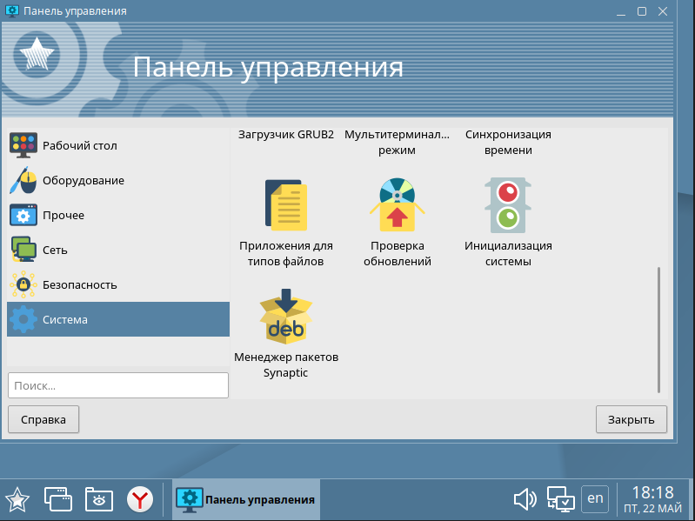
Рисунок 1 – Расположение менеджера пакетов Synaptic в меню «Пуск»
После вызова приложения на экране появляется диалоговое окно аутентификации. Необходимо ввести пароль пользователя, обладающего правами администратора (то есть входящего в группу astra-admin). Без подтверждения прав суперпользователя управление пакетами невозможно, поскольку установка и удаление программ затрагивает системные каталоги (/usr, /etc, /var) и требует повышенных привилегий (Рисунок 2).
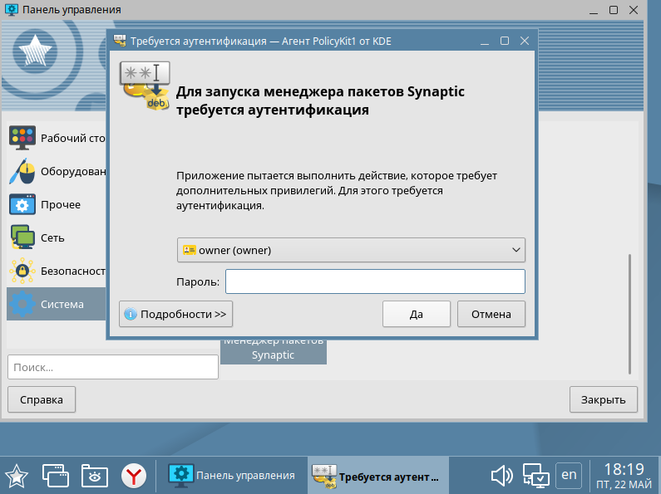
Рисунок 2 – Аутентификация в менеджере пакетов Synaptic
После успешного ввода пароля открывается главное окно менеджера пакетов Synaptic (Рисунок 3).
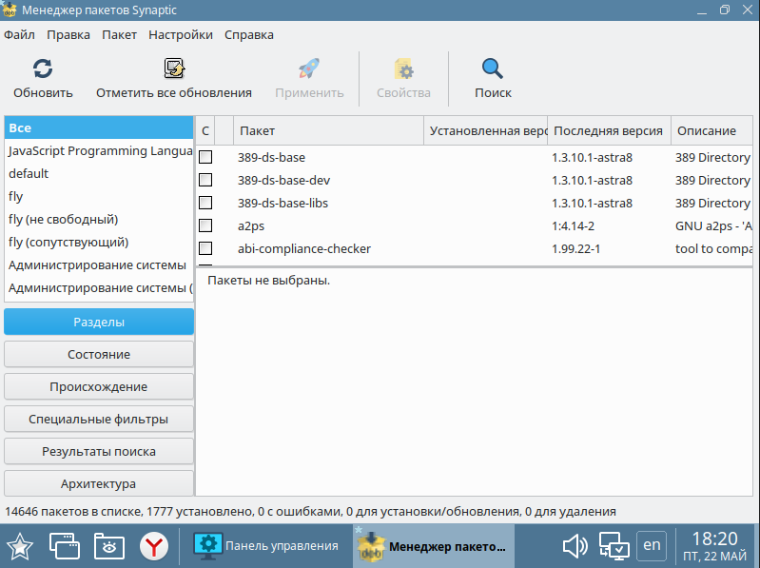
Рисунок 3 – Интерфейс менеджера пакетов Synaptic
Основное пространство окна занимает таблица, в которой перечислены все пакеты, доступные из подключённых репозиториев. Таблица содержит следующие колонки:
- Пакет - название программного пакета (например, kcalc, firefox, gimp).
- Установленная версия – версия пакета, которая в данный момент установлена в системе (если пакет не установлен, в этой колонке отображается прочерк).
- Последняя версия - наиболее свежая версия данного пакета, доступная в подключённых репозиториях.
- Описание - краткая аннотация, поясняющая назначение данного пакета.
В левой части окна расположены категории (разделы), позволяющие фильтровать пакеты по функциональному назначению: «Разработка», «Графика», «Интернет», «Офис», «Системные утилиты» и другие. В верхней части окна находится панель инструментов с кнопками «Обновить», «Применить», «Поиск», «Свойства». Через меню «Настройки» + «Репозитории» можно редактировать список источников пакетов, определяя, откуда Synaptic будет брать программы (Рисунок 4).
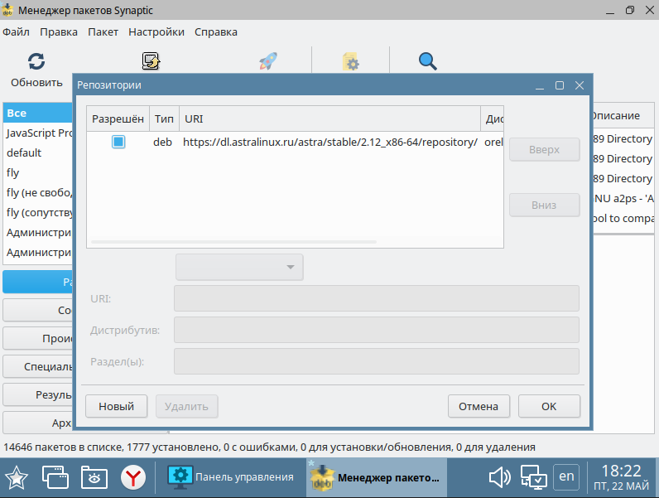
Рисунок 4 – Настройка репозиториев в Synaptic
Проведем процесс установки программного обеспечения на примере графического редактора GIMP (GNU Image Manipulation Program). Перед началом установки необходимо актуализировать локальный кэш сведений о пакетах, чтобы система имела информацию о самых свежих версиях программ из подключённых репозиториев. Для этого в верхней панели инструментов Synaptic нажмём кнопку «Обновить» (значок с двумя круговыми стрелками). Альтернативный способ: через главное меню программы выбрать пункт «Правка» + «Обновить сведения о пакетах». Synaptic установит соединение с репозиториями, указанными в настройках, и загрузит актуальный перечень доступных пакетов с информацией об их версиях (Рисунок 5).
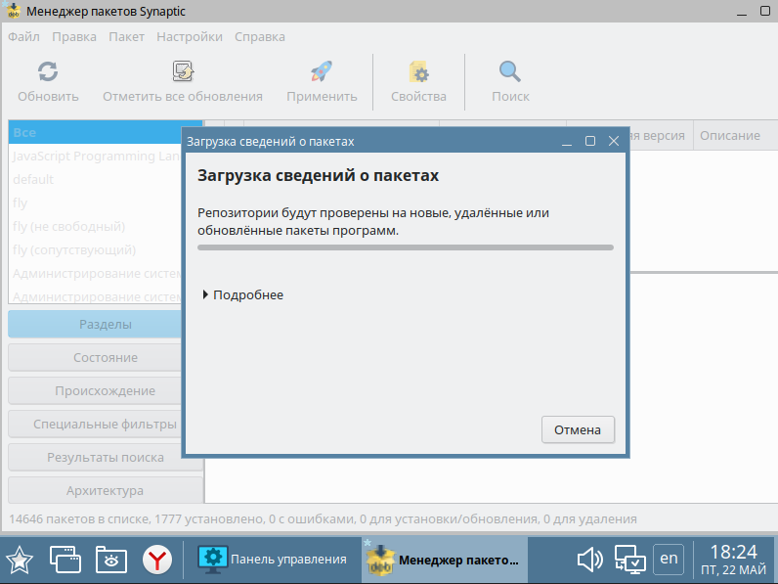
Рисунок 5 – Обновление сведений о пакетах
Теперь найдём нужный пакет. Нажмём кнопку «Найти» на панели инструментов, в появившемся диалоговом окне введём в поисковую строку ключевое слово gimp и нажмём кнопку «Поиск» (Рисунок 6).
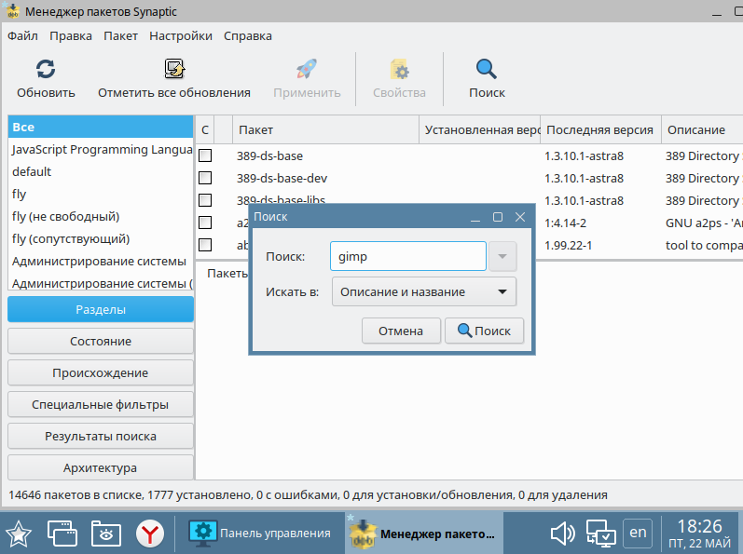
Рисунок 6 – Поиск пакета
Менеджер пакетов Synaptic отобразит пакет gimp в списке результатов, а также другие совпадения, если они присутствуют в репозиториях (Рисунок 7).
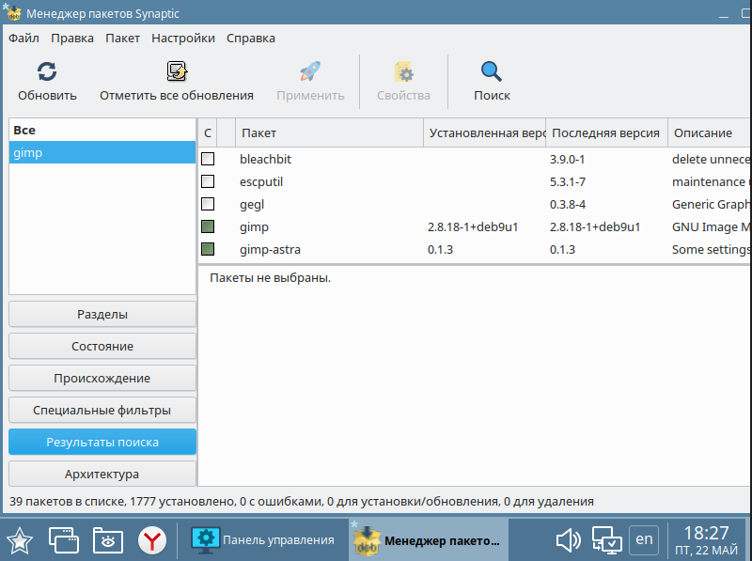
Рисунок 7 – Отображение найденных пакетов в списке
Отметим пакет для установки. Для этого дважды щёлкнем левой кнопкой мыши по строке с пакетом gimp либо щёлкнем правой кнопкой мыши и в раскрывшемся контекстном меню выберем пункт «Пометить для установки».
После этого Synaptic автоматически проверит зависимости выбранного пакета. Если для корректной работы GIMP требуются другие пакеты, на экране появится диалоговое окно с предложением отметить их для установки автоматически. Подтвердим действие, нажав кнопку «Пометить».
Теперь применим внесённые изменения. Нажмём кнопку «Применить» на панели инструментов или выберем в главном меню «Правка» → «Применить отмеченные изменения». Откроется окно с кратким отчётом о предстоящих операциях: какие пакеты будут установлены, какой объём дискового пространства потребуется. Для подтверждения и начала установки нажмём кнопку «Применить» (Рисунок 8).
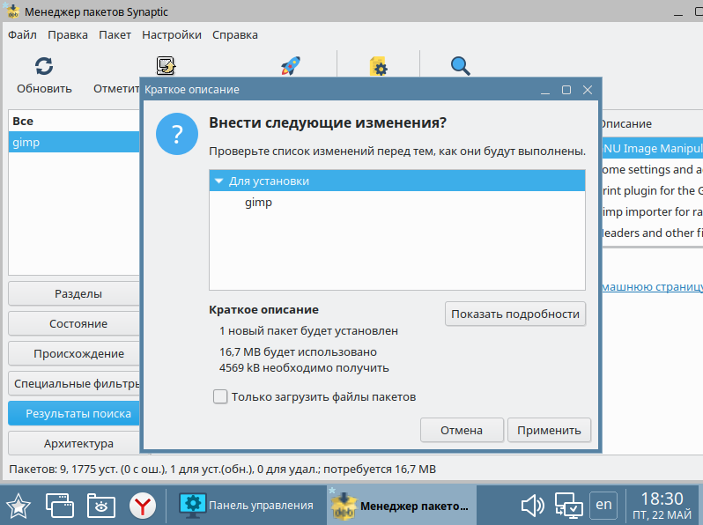
Рисунок 8 – Подтверждение установки пакета
Synaptic начнёт загрузку необходимых пакетов из подключённых репозиториев и выполнит их установку. Ход процесса отображается в виде шкалы выполнения (progress bar) с указанием текущей операции (Рисунок 9).
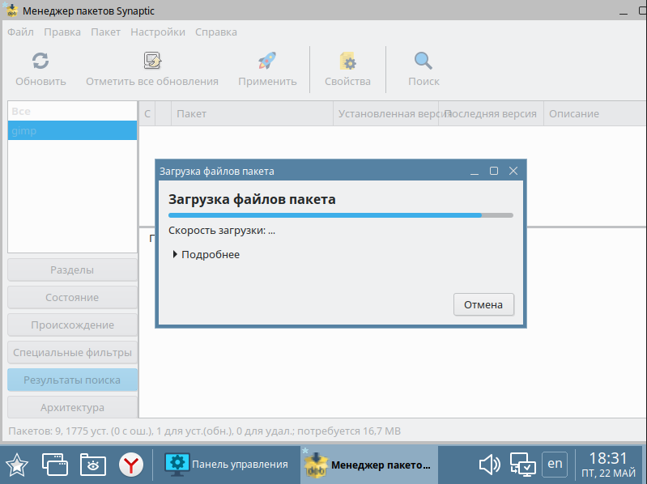
Рисунок 9 – Ход установки пакета
После успешного завершения установки мы можем убедиться, что пакет GIMP появился в меню «Пуск» в категории «Графика» или в разделе «Все приложения» (Рисунок 10).
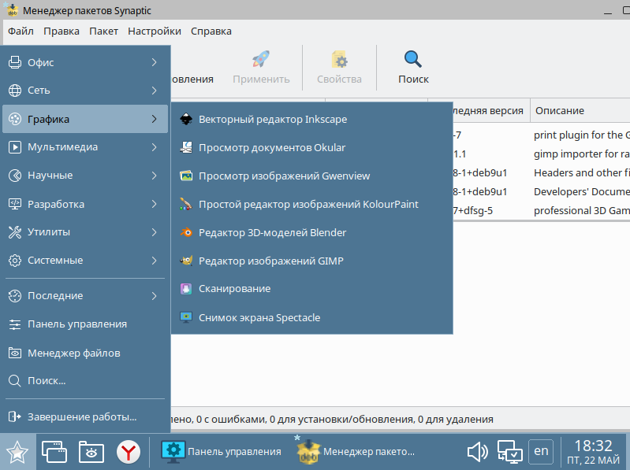
Рисунок 10 – Пакет GIMP в главном меню системы
Для удаления пакета необходимо щёлкнуть правой кнопкой мыши по его строке в списке и в контекстном меню выбрать пункт «Пометить для удаления». После этого, как и при установке, следует нажать кнопку «Применить». Пакет будет удалён из системы (Рисунок 11).
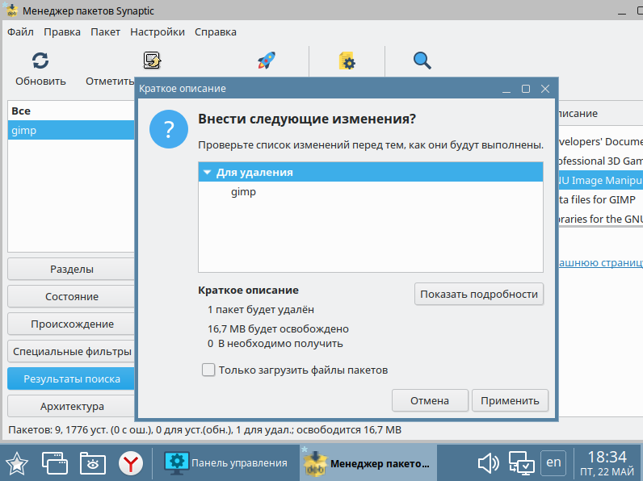
Рисунок 11 – Удаление пакета
Тот же самый процесс установки и удаления пакетов может быть выполнен через командную строку. В Astra Linux используются два основных инструмента командной строки: низкоуровневая утилита dpkg и высокоуровневый комплекс apt (Advanced Package Tool).
Утилита dpkg предназначена для непосредственной работы с отдельными DEB-файлами. Она устанавливает пакет из локального файла и не умеет автоматически разрешать зависимости. Её используют в тех случаях, когда DEB-файл уже скачан на диск (например, с официального сайта или с установочного DVD). Основные команды dpkg:
- Установка пакета из DEB-файла: sudo dpkg -i имя_пакета.deb.
- Удаление пакета с сохранением конфигурационных файлов: sudo dpkg -r имя_пакета.
- Полное удаление пакета вместе с конфигурационными файлами (purge): sudo dpkg -P имя_пакета.
- Просмотр списка всех установленных в системе пакетов: dpkg -l.
Утилита apt является более удобным и современным инструментом, поскольку она автоматически работает с репозиториями, разрешает зависимости и загружает пакеты из сети. Перед установкой пакета рекомендуется обновить локальную базу данных пакетов, чтобы получить актуальную информацию о доступных версиях (Рисунок 12).
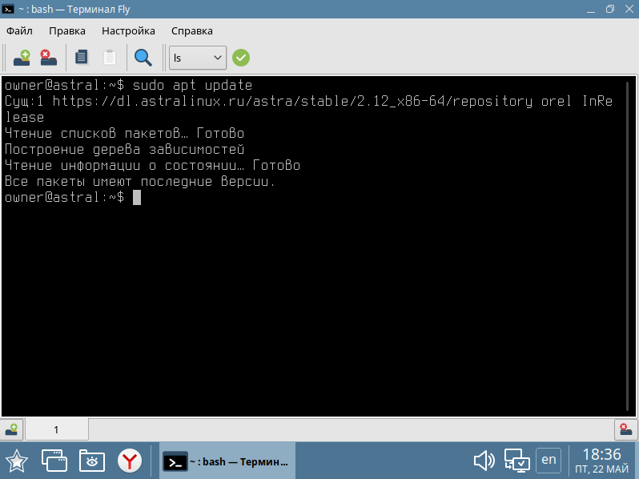
Рисунок 12 – Выполнение команды sudo apt update
Для поиска пакета по ключевому слову используется команда: apt search gimp (Рисунок 13).
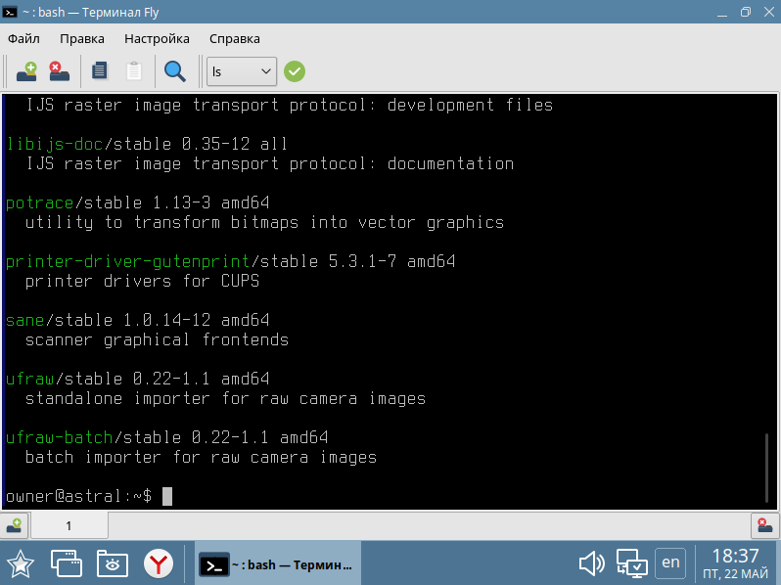
Рисунок 13 – Результат выполнения apt search gimp
Непосредственно установка пакета выполняется командой: sudo apt install gimp (Рисунок 14).
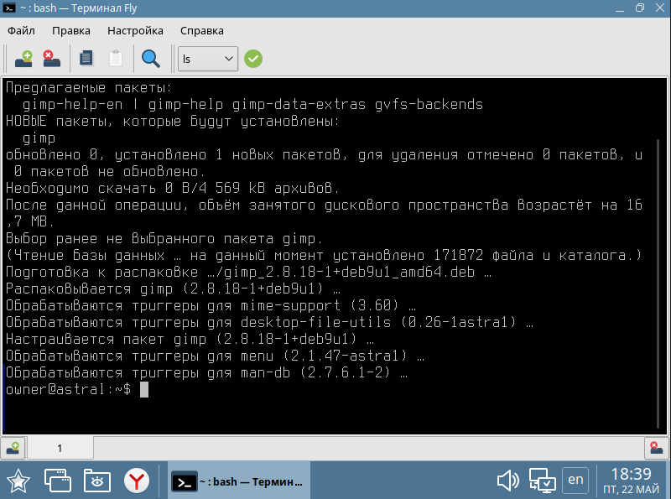
Рисунок 14 – Процесс установки пакета через apt
Система проверит зависимости, отобразит список пакетов, которые будут установлены, и запросит подтверждение. Для подтверждения нажмём клавишу Д (Да) и затем Enter. apt загрузит и установит пакет вместе со всеми необходимыми зависимостями.
Для удаления пакета с сохранением конфигурационных файлов используется команда: sudo apt remove gimp (Рисунок 15).
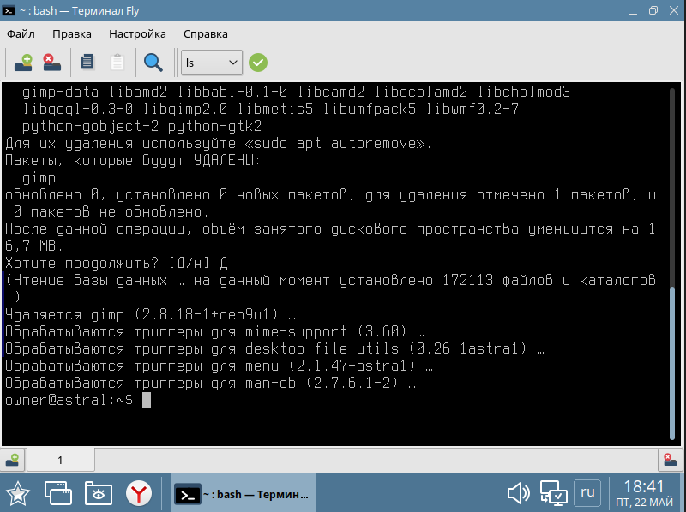
Рисунок 15 – Удаление пакета командой apt remove
Для полного удаления пакета вместе со всеми конфигурационными файлами (purge) используется команда: sudo apt remove --purge kcalc (Рисунок 16).
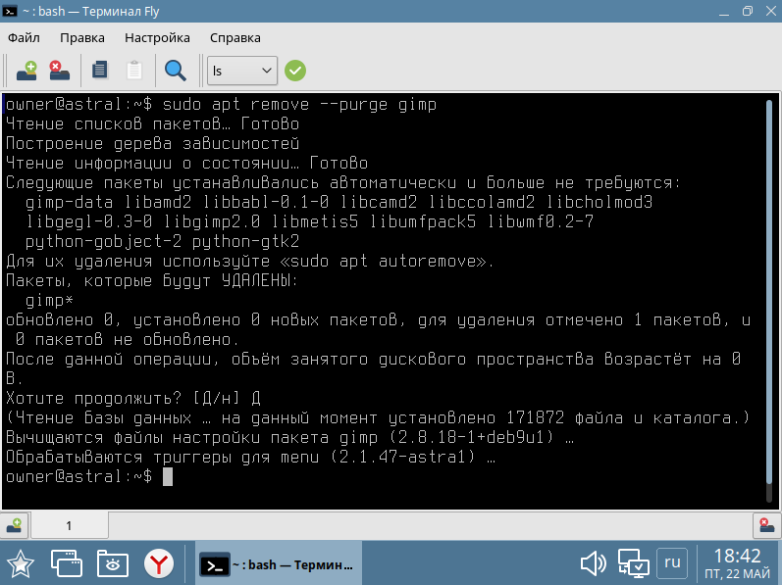
Рисунок 16 – Удаление пакета с ключом --purge
Графический интерфейс Synaptic удобен для начинающих пользователей, а также в ситуациях, когда необходимо визуально просмотреть список доступных пакетов с группировкой по категориям и подробными описаниями.
Консольный способ с использованием apt предпочтительнее для опытных пользователей, так как он выполняется быстрее, позволяет создавать скрипты автоматизации и является единственным доступным средством при удалённом управлении сервером через SSH (когда графическая оболочка отсутствует).

